PB DE HISTÓRIA
(tarde)

1/6
Nota

UNIDADE:_
PROFESSOR: 3º BIMESTRE/2010

ALUNO(A):
Nº

TURMA: 1° ano Ensino Fundamental DATA: _ /_ /
Total: 100 pontos
A T E N Ç Ã O
 Preencha o cabeçalho de todas as páginas de sua prova.
 Não utilize corretor líquido e máquina de calcular.
 Evite pedir material emprestado durante a prova.
 Evite falar ou fazer barulho durante a prova, pois poderá atrapalhar seus amigos.
 Tenha capricho com sua letra.
Faça a prova com calma, pensando bem antes de responder as questões. Não se esqueça de revê-las, antes de entregá-la.

Questão 01: (12 pontos/ 2 cada)

Tanto no campo quanto na cidade, as pessoas têm necessidade de se locomover. Existem diferentes tipos de meios de transporte em cada um desses lugares.

- 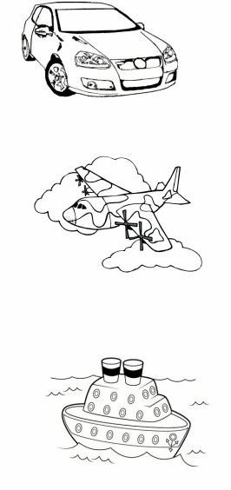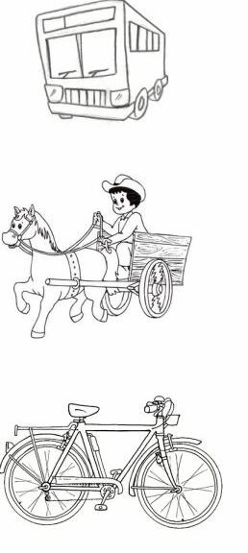Você conhece os meios de transporte mais utilizados por pessoas que moram na cidade? Pinte-os.

Ônibus
Carro

Avião

Carroça

Bicicleta
Navio

Observe essa pintura:
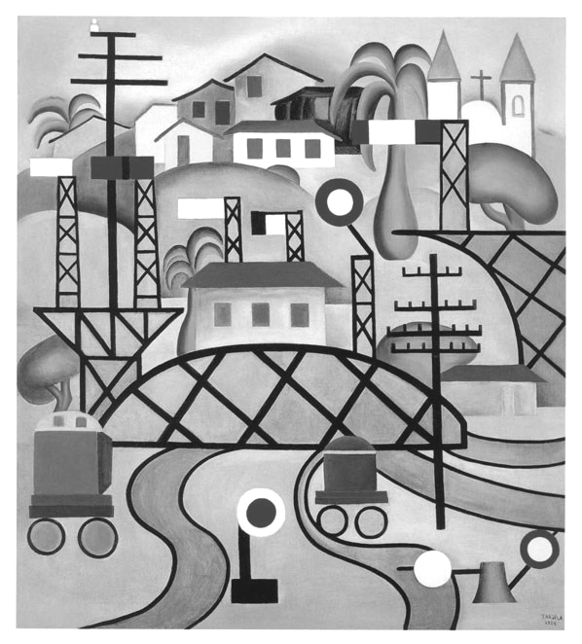

A imagem acima é a reprodução de uma pintura chamada “Estação de Ferro Central do Brasil”, que foi feita em 1924 por Tarsila do Amaral, uma grande artista do nosso país.

  - Agora responda às questões pintando o quadrinho correto.

- Analisando a pintura, que elementos podemos encontrar nela?

Casas Carros Shopping Igreja Supermercado

- O quadro mostra um lugar muito movimentado, com grande número de construções. O que os elementos que compõem essa pintura nos retratam?

A vida na cidade. A vida no campo.

O bairro é um espaço público, ou seja, pertence a todos.
Ele tem ruas com nomes e números que ajudam a localizar o endereço.

- Observe a imagem abaixo e faça o que se pede:

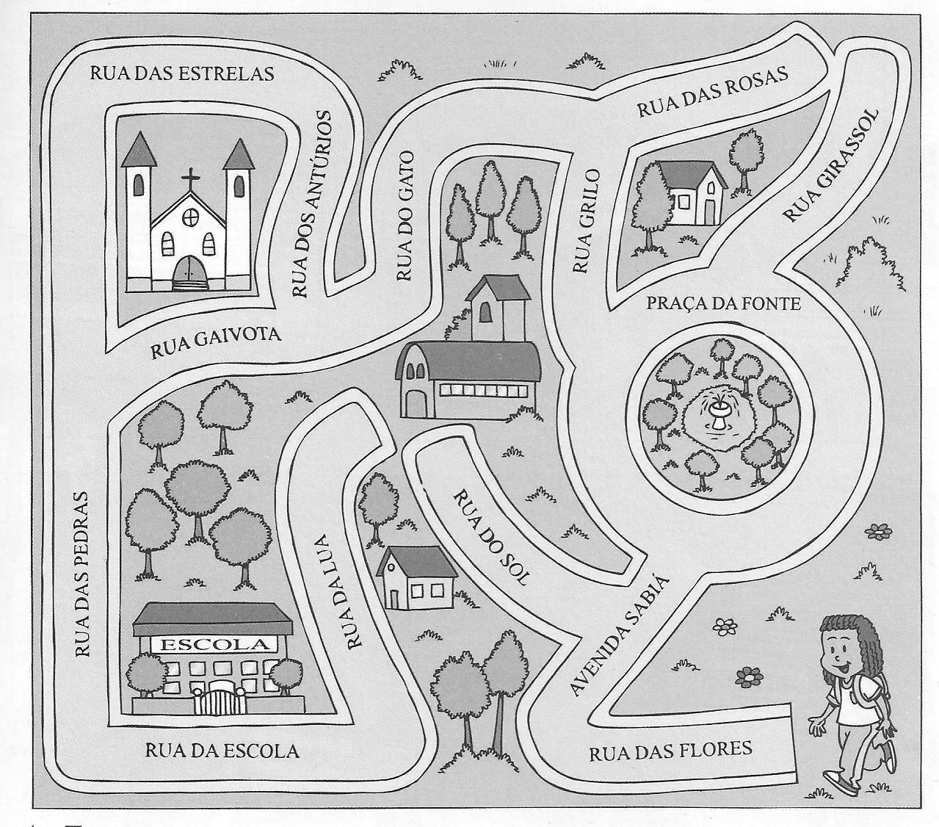

- Qual o nome da rua que se localiza em frente à igreja? Escreva.

- Qual o nome da rua que se localiza em frente à escola? Circule.

Rua do Sol Rua da Escola

- Agora é sua vez! Escreva o nome do bairro onde você mora.

Podemos encontrar no bairro onde moramos diversos estabelecimentos comerciais.

- Numere corretamente o nome do produto ao estabelecimento onde o mesmo é encontrado.

( 1 ) carnes ( 2 ) pão ( 3 ) remédio ( 4 ) frutas e verduras

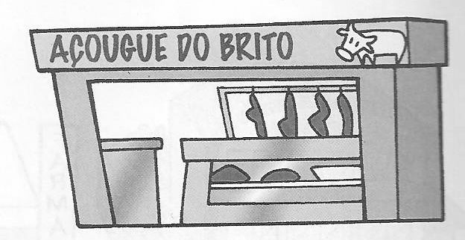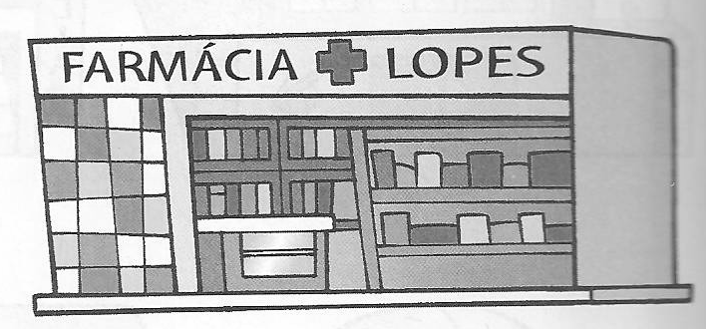

( ) ( )

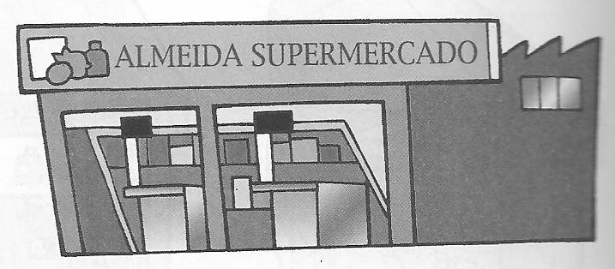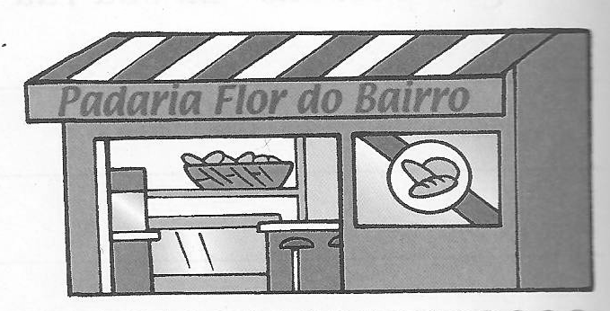 SACOLÃO HORTIFRUTI

( ) ( )

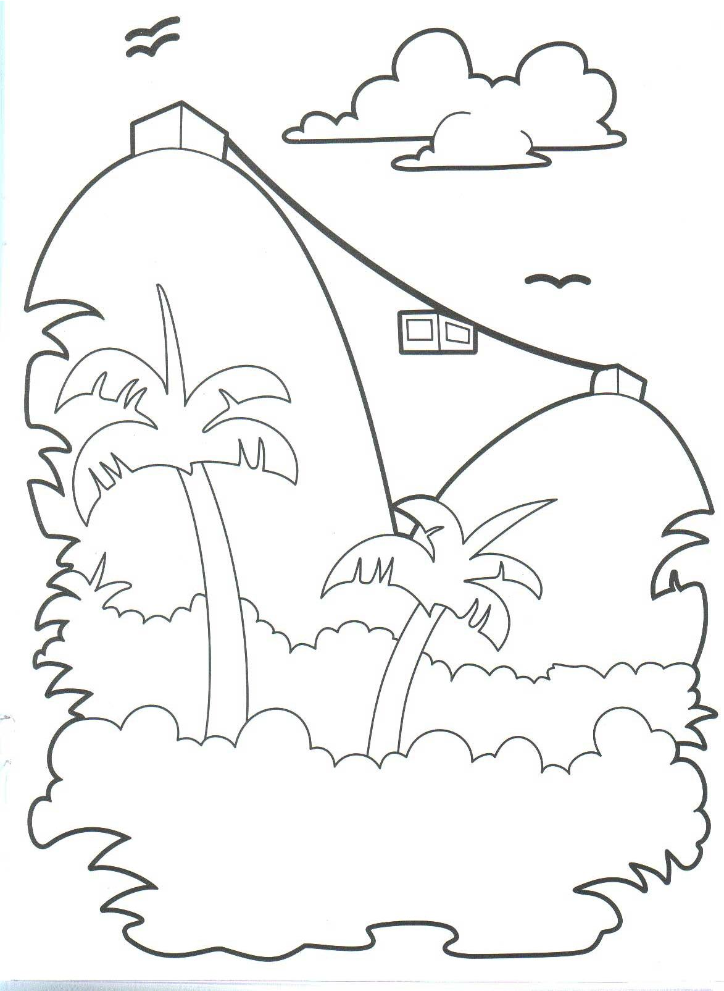Questão 05: (13 pontos)

A junção de várias cidades forma um estado.
A paisagem ao lado faz parte do estado onde moramos.

Qual o nome do nosso estado? Marque um
(X) para responder.

( ) São Paulo ( ) Rio de Janeiro ( ) Bahia

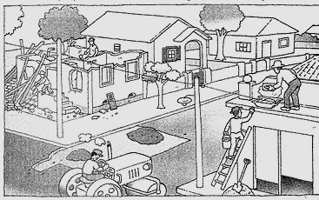

Questão 06: (15 pontos)

Menino que muda muito Muda muito de repente
Pois sempre que a gente muda
O mundo muda com a gente.
(Quem lê com pressa tropeça, Elias José)

Este é o bairro onde Júlio mora.
Seu bairro já passou por diversas transformações com o passar do tempo.

- 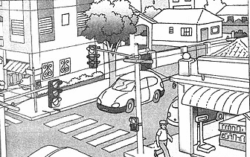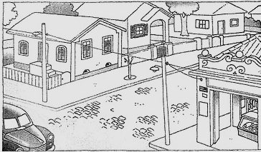Numere as cenas de acordo com as transformações que ocorreram no bairro.

Questão 07: (15 pontos/ 3 cada)

- 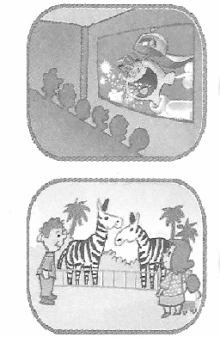Você gosta de passear? Com quem você gostaria de ir a estes lugares? Ligue.

Cinema

Zoológico

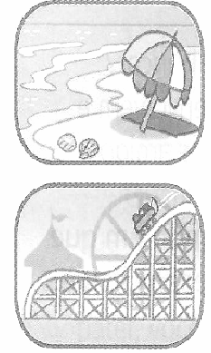Praia

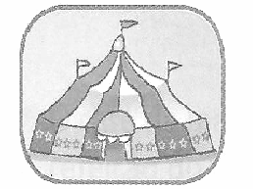Parque de diversões

Circo

